**1. GEFAHRSTOFFBEZEICHNUNG**

|  |
| --- |
| **OpPlus** |
| Enthält Propan-2-ol; Propan-1-ol |

**2. GEFAHREN FÜR MENSCH UND UMWELT**

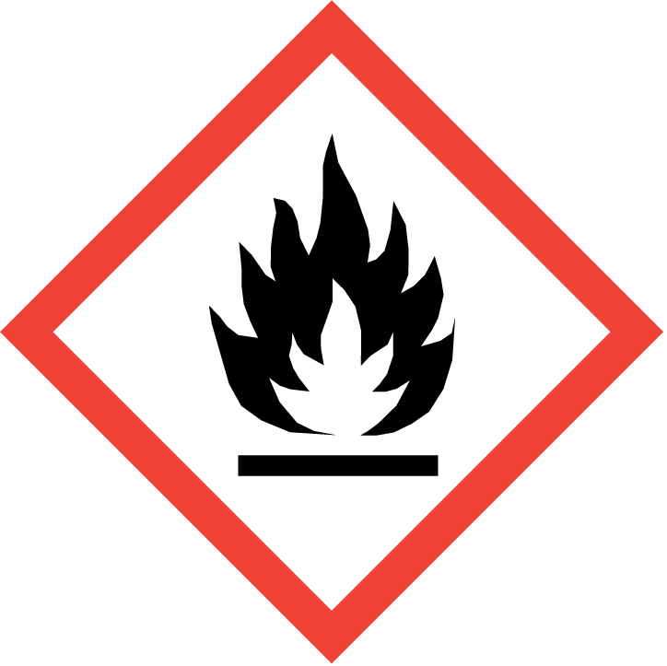 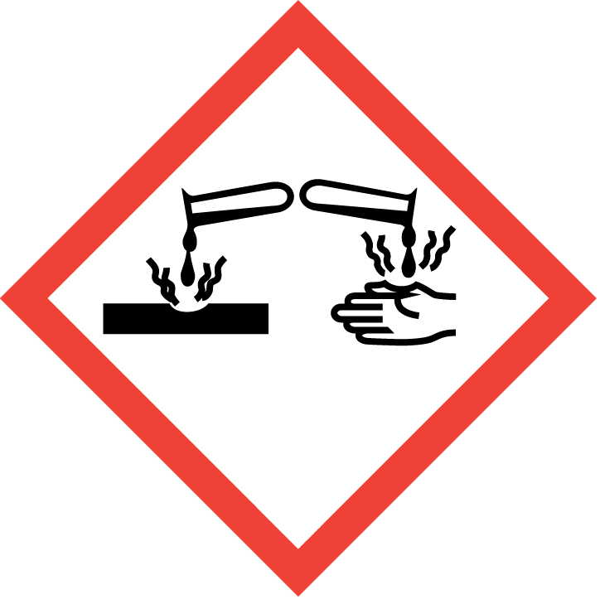 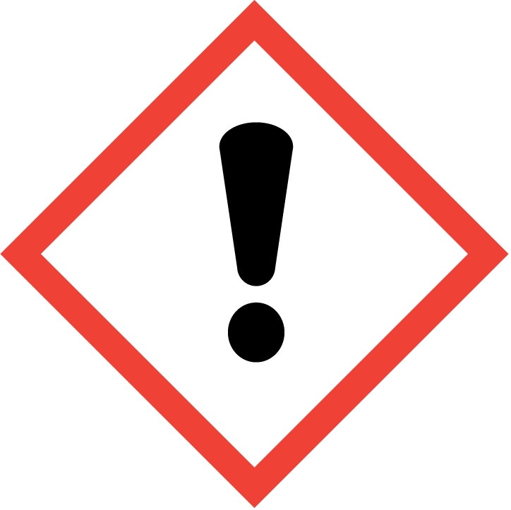

|  |
| --- |
| **Signalwort (CLP):** Gefahr. |
| **Gefahrenhinweise (CLP):** H225 - Flüssigkeit und Dampf leicht entzündbar. H318 - Verursacht schwere Augenschäden. H336 - Kann Schläfrigkeit und Benommenheit verursachen. |
| **EUH Sätze:** EUH066 - Wiederholter Kontakt kann zu spröder oder rissiger Haut führen. |
| **Reaktivität:** Flüssigkeit und Dampf leicht entzündbar. |
| **Chemische Stabilität:** Stabil unter normalen Bedingungen. |
| **Gefährliche Zersetzungsprodukte:** Unter normalen Lager- und Anwendungsbedingungen sollten keine gefährlichen Zersetzungsprodukte gebildet werden. |

**3. SCHUTZMAßNAHMEN UND VERHALTENSREGELN**

  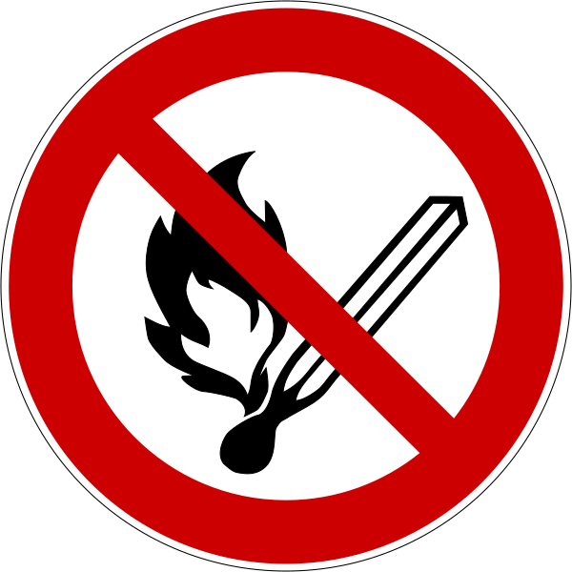

|  |  |
| --- | --- |
| **Schutzmaßnahmen zur sicheren Handhabung:** Von Hitze, heißen Oberflächen, Funken, offenen Flammen sowie anderen Zündquellenarten fernhalten. Nicht rauchen. Behälter und zu befüllende Anlage erden. Nur funkenfreies Werkzeug verwenden. Maßnahmen gegen elektrostatische Entladungen treffen. Im Behälter können sich entzündbare Dämpfe bilden. Explosionsgeschützte Ausrüstung verwenden. Persönliche Schutzausrüstung tragen. Nur im Freien oder in gut belüfteten Räumen verwenden. Einatmen von Dämpfe vermeiden. Berührung mit den Augen und der Haut vermeiden. | |
| **Lagerbedingungen:** An einem gut belüfteten Ort aufbewahren. Kühl halten. Behälter dicht verschlossen halten | |
| **Spezifische Endanwendungen:** Handdesinfektionsmittel. | |
| **Persönliche Schutzausrüstung:** Sicherheitsbrille. Handschutz benutzen. | |
| **Handschutz:** | |  | | --- | | Schutzhandschuhe gemäß Handschuhplan. Vor bzw. nach der Arbeit Hautschutz- bzw. Hautpflegemittel verwenden. | |
| **Augenschutz:** | |  | | --- | | Schutzbrille mit Seitenschutz (EN 166). | |
| **Haut- und Körperschutz:** | |  | | --- | | langärmlige Arbeitskleidung (DIN EN ISO 6530). | |
| **Atemschutz:** | |  | | --- | | Bei unzureichender Belüftung geeignete Atemschutzausrüstung tragen. | |

**4. VERHALTEN IM GEFAHRFALL**

|  |  |  |  |  |  |  |
| --- | --- | --- | --- | --- | --- | --- |
| |  | | --- | | **Geeignete Löschmittel:** Wassersprühstrahl. Trockenlöschpulver. Schaum. Kohlendioxid. | | **Ungeeignete Löschmittel:** Keinen Wasservollstrahl verwenden, um eine Zerstreuung und Ausbreitung des Feuers zu vermeiden. | | **Notfallmaßnahmen:** Verunreinigten Bereich lüften. Kein offenes Feuer, keine Funken und nicht rauchen. Einatmen von Dämpfe vermeiden. Berührung mit den Augen und der Haut vermeiden. | | **Umweltschutzmaßnahmen:** Freisetzung in die Umwelt vermeiden. Nicht in die Kanalisation oder die Umwelt gelangen lassen. Falls das Produkt in die Kanalisation oder öffentliche Gewässer gelangt, sind die Behörden zu benachrichtigen. | | **Reinigungsverfahren:** Verschüttete Flüssigkeit mit Absorptionsmittel aufnehmen. Falls das Produkt in die Kanalisation oder öffentliche Gewässer gelangt, sind die Behörden zu benachrichtigen. | | Feuerlöscher |

**5. ERSTE HILFE**

|  |  |  |  |  |  |  |
| --- | --- | --- | --- | --- | --- | --- |
| |  |  | | --- | --- | | **Erste-Hilfe-Maßnahmen allgemein:** Arzt hinzuziehen. | Erste Hilfe | | **Erste-Hilfe-Maßnahmen nach Einatmen:** Die Person an die frische Luft bringen und für ungehinderte Atmung sorgen. | | **Erste-Hilfe-Maßnahmen nach Hautkontakt:** Haut mit Wasser abwaschen/duschen. Alle kontaminierten Kleidungsstücke sofort ausziehen. | | **Erste-Hilfe-Maßnahmen nach Augenkontakt:** Einige Minuten lang behutsam mit Wasser ausspülen. Eventuell vorhandene Kontaktlinsen nach Möglichkeit entfernen. Weiter ausspülen. Sofort einen Arzt rufen. | | **Erste-Hilfe-Maßnahmen nach Verschlucken:** Bei Unwohlsein Giftinformationszentrum oder Arzt anrufen. | |

**6. SACHGERECHTE ENTSORGUNG**

|  |
| --- |
| **Verfahren der Abfallbehandlung:** Inhalt/Behälter gemäß den Sortieranweisungen des zugelassenen Einsammlers entsorgen. |
| **Zusätzliche Hinweise:** Im Behälter können sich entzündbare Dämpfe bilden. |

Freigabedatum: Bitte ergänzen

Verantwortlicher: Bitte ergänzen